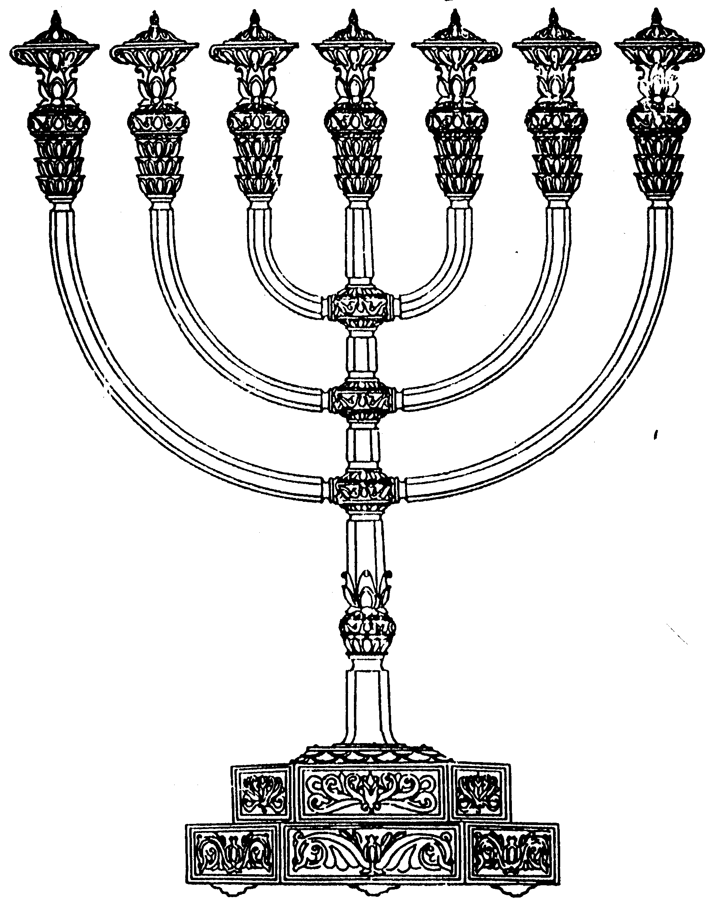
המדרשה לידע המקדש
מיסודו של מכון המקדש
בס“ד
ניצוצון ממקדש: מה מיוחד בט"ו באב? (א')

ניצוצון מספר 139
ט"ז מנחם אב ה'תשס"ח

בימינו, בעוונותינו, הפך ט"ו באב בפי העם ל'חג האהבה'. מאידך, רובינו איננו מכירים
כלל את מעלת היום הזה, ובדאי לא לתרץ מדוע 'לא היו ימים טובים לישראל' כיום הזה. הרי אנו משופעים בחגים ובימים טובים.

תחילה נלמד את המשנה ואת הגמרא שעליה, בהם מובא ה'פשט' לשמחה בט"ו באב. בהמשך נלמד פרק במשנת רבי צדוק מלובלין שמחדש את הסיבה האמיתית לחגוג בט"ו באב.
אָמַר רַבָּן שִׁמְעוֹן בֶּן גַּמְלִיאֵל, לֹא הָיוּ יָמִים טוֹבִים לְיִשְׂרָאֵל כַּחֲמִשָּׁה עָשָׂר בְּאָב וּכְיוֹם הַכִּפּוּרִים, שֶׁבָּהֶן בְּנוֹת יְרוּשָׁלַיִם יוֹצְאוֹת בִּכְלֵי לָבָן שְׁאוּלִין, שֶׁלֹּא לְבַיֵּשׁ אֶת מִי שֶׁאֵין לוֹ. כָּל הַכֵּלִים טְעוּנִין טְבִילָה. וּבְנוֹת יְרוּשָׁלַיִם יוֹצְאוֹת וְחוֹלוֹת בַּכְּרָמִים. וּמֶה הָיוּ אוֹמְרוֹת, בָּחוּר, שָׂא נָא עֵינֶיךָ וּרְאֵה, מָה אַתָּה בוֹרֵר לָךְ. אַל תִּתֵּן עֵינֶיךָ בַּנּוֹי, תֵּן עֵינֶיךָ בַּמִּשְׁפָּחָה. (משלי לא) שֶׁקֶר הַחֵן וְהֶבֶל הַיֹּפִי, אִשָּׁה יִרְאַת ה' הִיא תִתְהַלָּל. וְאוֹמֵר, תְּנוּ לָהּ מִפְּרִי יָדֶיהָ, וִיהַלְלוּהָ בַּשְּׁעָרִים מַעֲשֶׂיהָ. וְכֵן הוּא אוֹמֵר, (שיר השירים ג) צְאֶינָה וּרְאֶינָה בְּנוֹת צִיּוֹן בַּמֶּלֶךְ שְׁלֹמֹה בַּעֲטָרָה שֶׁעִטְּרָה לּוֹ אִמּוֹ בְּיוֹם חֲתֻנָּתוֹ וּבְיוֹם שִׂמְחַת לִבּוֹ. בְּיוֹם חֲתֻנָּתוֹ, זוֹ מַתַּן תּוֹרָה. וּבְיוֹם שִׂמְחַת לִבּוֹ, זֶה בִּנְיַן בֵּית הַמִּקְדָּשׁ, שֶׁיִּבָּנֶה בִּמְהֵרָה בְיָמֵינוּ. אָמֵן: (תענית ד, ח)

הזכרנו הרבה את הקשר בין התורה והמקדש, מן הסתם עוד נחזור לכך. הפעם ננסה לברר מהו יום בניין המקדש המוזכר במשנה:

- אָמַר רַבָּן שִׁמְעוֹן בֶּן גַּמְלִיאֵל, לֹא הָיוּ יָמִים טוֹבִים לְיִשְׂרָאֵל כַּט"ו בְּאָב וּכְיוֹם הַכִּיפּוּרִים וְכוּ']. בִּשְׁלָמָא יוֹם הַכִּיפּוּרִים יוֹם סְלִיחָה וּמְחִילָה, יוֹם שֶׁנִּיתְנוּ בוֹ לוּחוֹת אַחֲרוֹנוֹת (לישראל). אֶלָּא ט"ו בְּאָב, מַאי הִיא?
(= ברור לנו, מדוע יום הכיפורים הוא 'יום טוב', משום שיש בו סליחה ומחילה ובו ניתנו הלוחות האחרונים. אלא מה המיוחד בט"ו באב?)

- אָמַר רַב יְהוּדָה אָמַר שְׁמוּאֵל: יוֹם שֶׁהֻתְּרוּ שְׁבָטִים לָבֹא זֶה בְזֶה
(= על פי פשט הפסוקים משמע שכל שבט יהא נבדל לעצמו, שכן שכתוב: "וְלֹא תִסֹּב נַחֲלָה לִבְנֵי יִשְׂרָאֵל מִמַּטֶּה אֶל מַטֶּה כִּי אִישׁ בְּנַחֲלַת מַטֵּה אֲבֹתָיו יִדְבְּקוּ בְּנֵי יִשְׂרָאֵל". אך בסופו של דבר הכריעו שדבר זה הוא גזרת הכתוב רק לאותו הדור. שכתוב בתחילת הפסוק: "זה הדבר אשר ציוה ה' לבנות צלפחד" – דווקא לדור ההוא. היום שבו הכריעו בעד איחוד השבטים, היה בט"ו באב)

- אָמַר רַב יוֹסֵף, אָמַר רַב נַחְמָן: יוֹם שֶׁהֻתַּר שֶׁבֶט בִּנְיָמִין לָבֹא בַקָּהָל.
(=לאחר מעשה פילגש בגבעה נדרו בני ישראל: "וְאִישׁ יִשְׂרָאֵל נִשְׁבַּע בַּמִּצְפָּה לֵאמֹר, אִישׁ מִמֶּנּוּ לֹא יִתֵּן בִּתּוֹ לְבִנְיָמִין לְאִשָּׁה". בט"ו באב דרשו ש'אנחנו' אסורים לתת מבנותינו, אך ל'בנים שלנו' כבר מותר להתחתן עימם)

- רַבָּה בַר בַּר חָנָה אָמַר רַב יוֹחָנָן: יוֹם שֶׁכָּלוּ בּוֹ מֵתֵי מִדְבָּר, דַּאָמַר מָר, עַד שֶׁלֹּא כָּלוּ מֵתֵי מִדְבָּר, לֹא הָיָה דִבּוּר עִם מֹשֶׁה.
(= כך מרחיבה הגמרא בירושלמי את הסיפור הנ"ל: " שבו בטל החפר. וא"ר לוי בכל ערב ט' באב היה משה מוציא כרוז בכל המחנה ואומר צאו לחפר צאו לחפר והיו יוצאין וחופרין להן קברות וישינים ובשחר היו עומדין ומצאין עצמן חסירים ט"ו אלף ופרוטרוט. ובשנה האחרונה עשו כן ועמדו ומצאו עצמן שלימים. אמרו דילמא דעטינן בחושבנה (=שמא טעינו בחשבון) וכן בי' ובי"א ובי"ב ובי"ג ובי"ד ובט"ו כיון דאשלם זיהרא (=כיוון שהושלם הירח) אמרו דומה שביטל הקב"ה אותה הגזירה קשה מעלינו ועמדו ועשו יו"ט"(ירושלמי תענית כ"ז)

מחר נראה עוד שלוש סיבות בגמרא, ונשאל – האם זוהי סיבה לחגוג לדורות! מדוע לחולל במחולות בגלל הסיבות הנ"ל, וכמובן את הקשר למקדש.
לקבלת ניצוצון יומי - שלח הודעה ל: mikdash3@gmail.com
נכתב ע"י הרב מרדכי פרסוף

